Information till alla som ska logga in i Schoolsoft:
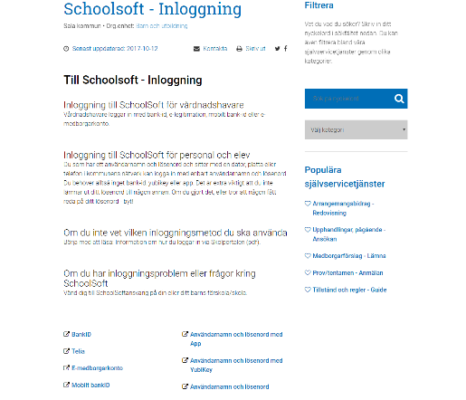
SchoolSoft inloggning

Den här informationen riktar sig till dig som är vårdnadshavare, personal eller elev på Sala kommuns skolor och förskolor. Detta informationsbrev är till för att informera om vilka olika inloggningssätt som finns och även skillnaden mellan dem samt hur man ska bära sig åt för att kunna använda sig av dem. Välj det inloggningssätt som passar dig bäst.

Hemsidan
Ni loggar alltid in via Sala kommuns hemsida, via denna adress: http://www.sala.se/schoolsoft .
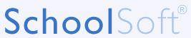
Schoolsoft
Schoolsoft används för den strukturella och praktiska biten av skolelevens och förskolebarnens vardag. I Schoolsoft finns också information/nyheter från skolan/förskolan, det du tidigare kanske fick hem på papper eller läste på lappar i förskolans hall finns nu i Schoolsoft. Här registreras för skolelever frånvaro och sena ankomster. Pedagogiska planeringar, bedömningar, uppgifter och IUP:er finns också i Schoolsoft. Här finns ett kalendarium där läxor och prov samt andra skolhändelser går att finna. Det är också i Schoolsoft man kan sjukanmäla sitt barn. I Schoolsoft finns också en verksamhetslogg, liknande en blogg, där du kan följa vad ditt barn gjort i skolan/förskolan. (Alla skolor/förskolor är inte igång med alla funktioner än. Prata med personalen på ditt barns skola/förskola om du saknar något.)

Säkert inlogg krävs för Schoolsoft. Se nedan. Säkert inlogg har vi för att skydda dina och barnets personuppgifter enligt de lagar och regler som finns från Datainspektionen.

Säkert inlogg
Något av dessa alternativ måste du använda för att få åtkomst till systemen:

Personal/elev
När du är på skolans nätverk kan du som personal eller elev logga in med enbart användarnamn och lösenord, det är samma som du har till dator och mail (AD kontot). Hemifrån gäller övriga inloggnings alternativ

E-legitimation/Bank-ID
Det enklaste sättet för vårdnadshavare att logga in i SchoolSoft är med hjälp av bank-id eller e-legitimation. Det finns tre olika typer av e-legitimation som används för inlogg i kommunens system:
Bank-ID, Telia och mobilt bank-id. E-legitimation är ett litet säkerhetsprogram som laddas ner till datorn och kopplas ihop med användarens personnummer. Hör med din bank eller hos Telia om hur du går tillväga för att skaffa en e-legitimation/bank-id. Väljer du detta alternativ behöver du inte hämta ut något från skolan, utan kan logga in direkt med din e-legitimation för att få åtkomst. Mobilt bank-id fungerar också, det är en e-legitimation som fungerar i din smartphone eller på surfplatta.

Lösenords app – Authify Login
För att logga in via datorns webbläsare med hjälp av en kod i en app behöver du först ett användarnamn och ett lösenord. För den som arbetar i eller är elev i skolan är det samma användarnamn och lösenord som du har när du loggar in i datorn/e-posten.
Appen finns också för dem som loggar in med E-medborgarkonto.
Att använda appen kostar ingenting för användaren.

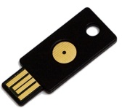
YubiKey
Har du varken möjlighet att logga in via e-legitimation eller app finns även alternativet YubiKey. En YubiKey ser ut och fungerar ungefär som ett USB-minne. YubiKeyn ansluts till en USB-port i datorn vid inloggningsproceduren. Du måste besöka skolan/förskolan för att hämta ut din YubiKey samt skapa ett E-medborgarkonto som du sedan kopplar din yubikey till. För den som arbetar i eller är elev i skolan är det samma användarnamn och lösenord som du har när du loggar in i datorn/e-posten.

Inloggningsprocedurer i SchoolSoft – hur gör man?
- Surfa till Sala kommuns hemsida: http://www.sala.se/schoolsoft
- Längre ner på sidan hittar du länkarna för de olika inloggningsalternativen.
E-legitimation/Bank-ID
- Klicka på önskad e-legitimation och logga in. Tänk på att du först måste ha aktuell e-legitimation installerad och klar i din dator innan du kan göra detta.
- Kom ihåg att logga ut och stänga webbläsaren när du är klar och lämnar datorn.

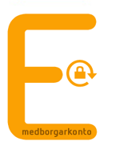
Användarnamn och lösenord/ E-medborgarkonto (för dig som inte kan/vill använda E-legitimation/Bank-ID.)
3. Klicka på länken användarnamn och lösenord och välj sedan e-medborgarkonto. (Är det första gången måste du börja med att skapa ett E-medborgarkonto under ”skapa konto”. Följ instruktionerna på skärmen och invänta sedan ett brev med en PUK-kod som skickas till din folkbokföringsadress.)
4. Skriv i ditt personnummer eller din e-postadress och ditt lösenord och logga därefter in med app eller yubikey.

YubiKey
- Sätt i din YubiKey i en av datorns USB-portar. I den runda metallringen ska en grön lampa lysa när YubiKey är rätt insatt i en fungerande USB-port.
YubiKeyn installeras automatiskt.
- Välj länken Användarnamn och lösenord
- Fyll i det användarnamn och lösenord du använder när du loggar in i skolans/förskolans datorer/e-post och gå vidare. En inloggningssida för YubiKey kommer fram i webbläsaren.
- Sätt ditt finger på den runda metallplattan på YubiKeyn och håll kvar tills en lång kod rasslar fram i lösenordsfältet på inloggningssidan. Du loggas in.
- Kom ihåg att stänga webbläsaren när du är klar och lämnar datorn.

APP – Authify Login
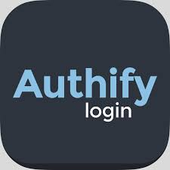
- Första gången: Ladda ner appen till din smartphone eller surfplatta från App store eller Google play. Du hittar den genom att söka efter ”Authify login”. Det går för närvarande bara att ha appen på ett ställe, du kan inte ha den både i en smartphone och i en surfplatta utan välj en enhet att ladda ner den till. Den måste inte vara på den enhet du loggar in på. Du kan ha appen i en telefon eller surfplatta och använda den för inlogg på surfplatta, telefon, dator osv.
- Skolportalen: Välj länken för inlogg med app på skolportalen. Vårdnadshavare som vill logga in med app använder E-medborgarkonto.
- Skolportalen: Skriv in ditt användarnamn och lösenord, för personal och elever är det samma som du har när du loggar in i dator/e-post. Vårdnadshavare väljer länk frö användarnamn och lösenord och kan där välja AD+app.
- Appen: Starta appen i din smartphone eller surfplatta
- Appen: Välj en pin-kod i appen som du sen har för att komma in i din app. Fyra siffror.
- Appen: Klicka på ”enhets-id” och skriv in enhets-id:t i inloggningsrutan på skolportalen.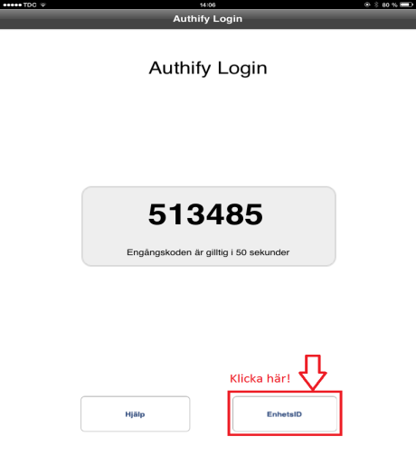 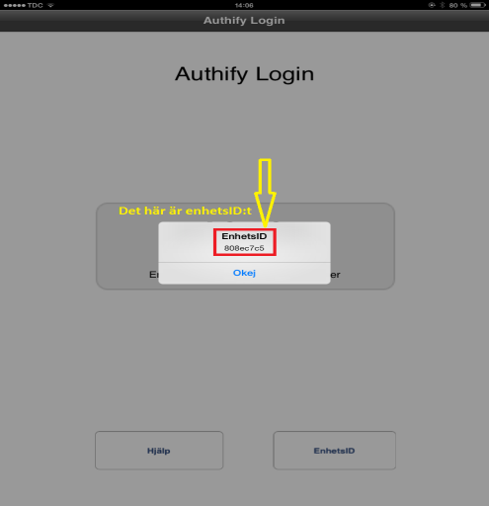
- Skolportalen: Logga in med den kod som dyker upp på appen.

När du i fortsättningen loggar in med app:
- Hemsidan: Välj länken för användarnamn och lösenord.
- App: Starta appen
- App: Skriv in pin-koden du valt i appen
- Hemsidan : Skriv in den kod som kommer upp i appen i inloggningsrutan på skolportalen.

Vid tekniska frågor eller problem kring hemsidan eller Schoolsoft:
Kontakta skolan/förskolan. Vid problem med E-medborgarkonto, klicka på ”hjälp” på inloggningssidan för E-medborgarkonto.

